DECLARAÇÃO DE INEXISTÊNCIA DE CONFLITO DE INTERESSES

Os autores abaixo assinados do manuscrito intitulado “Medidas antropométricas e nível de atividade física prediz níveis pressóricos elevados em crianças” declaram à Revista Brasileira de Atividade Física e Saúde a inexistência de conflito de interesses em relação ao presente artigo.
Viçosa, MG, 30 de outubro de 2015.
NOME | ASSINATURA
Alynne Christian Ribeiro Andaki
Edmar Lacerda Mendes | 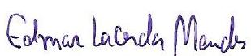
Wellington Segheto | 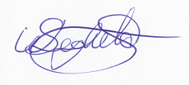
Fernanda Silva Franco
Adelson Luiz Araujo Tinoco

